ANALIZA STATYSTYKI ZA LUTY 2010 ROKU

- Poziom i stopa bezrobocia

Liczba osób bezrobotnych zarejestrowanych w Powiatowym Urzędzie Pracy w Kędzierzynie-Koźlu, w dniu 28 lutego 2010r. wynosiła 4956 osób i była wyższa w porównaniu do 31 stycznia 2010r. o 112 osób.

Zmiana liczby bezrobotnych miała miejsce:
- w gminie Kędzierzyn-Koźle wzrost o 85 osób
- w pozostałych gminach wzrost o 27 osób

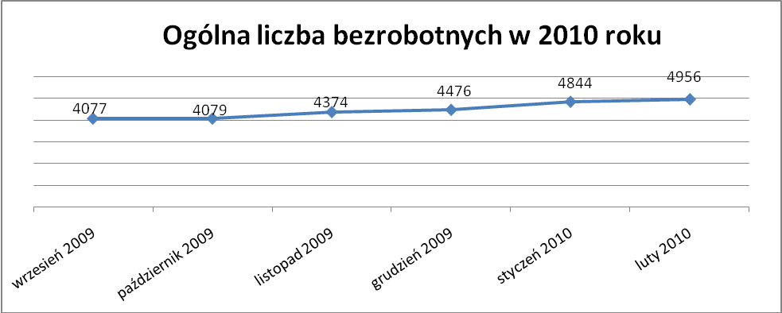

Stopa bezrobocia w lutym 2010r. wynosiła 13,5%.

W porównaniu do poprzedniego miesiąca wysokość tego wskaźnika procentowego zwiększyła się o 0,1%.

- Wybrane kategorie bezrobotnych

Według stanu w końcu miesiąca w ewidencji PUP pozostawało:

- Kobiet – 2567 osób, tj. 51,8% ogółu bezrobotnych.

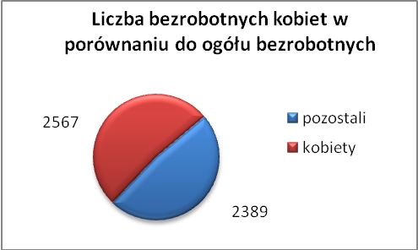

W porównaniu do stycznia 2010r. ogólna liczba kobiet zwiększyła się
o 26 osób.

W lutym 2010r. zarejestrowało się mniej kobiet w porównaniu do stycznia 2010r. o 22 osoby.

W lutym 2010r. z ewidencji bezrobotnych z tytułu niepotwierdzenia gotowości do pracy oraz dobrowolnej rezygnacji ze statusu bezrobotnego wyłączono 41 kobiet, mniej ( o 54 ) niż w styczniu 2010r :

- we wrześniu 2009r. - 114 osób
- w październiku 2009r. - 102 osoby
- w listopadzie 2009r. - 120 osób
- w grudniu 2009r. - 85 osób
- w styczniu 2010r. - 95 osób
- w lutym 2010r. - 41 osób

Mieszkańców miasta Kędzierzyna-Koźla – 3555 osób, tj. 71,7 % ogółu bezrobotnych /w tym kobiet/ - 1825 osób, tj. 36,8 % ogółu bezrobotnych

W lutym 2010r. odnotowano wzrost bezrobocia z terenu gminy Kędzierzyna-Koźla o 85 osób.

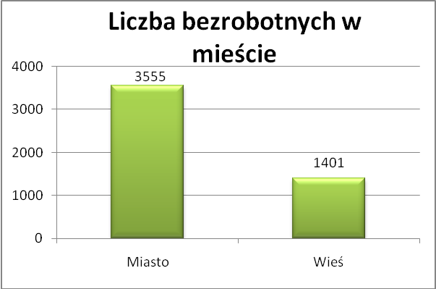

- Mieszkańców wsi - 1401 osób tj. 28,3% ogółu bezrobotnych,
/w tym kobiet/ 742 osoby tj. 15,0% ogółu bezrobotnych.

Ponownie zwiększyła się liczba bezrobotnych mieszkańców wsi, w porównaniu do poprzedniego miesiąca.

Zarejestrowano w:

- we wrześniu 2009r. - 1132 osoby
- w październiku 2009r. - 1165 osób
- w listopadzie 2009r. - 1231 osób
- w grudniu 2009r. - 1269 osób
- w styczniu 2010r. - 1374 osoby
- w lutym 2010r. - 1401 osób

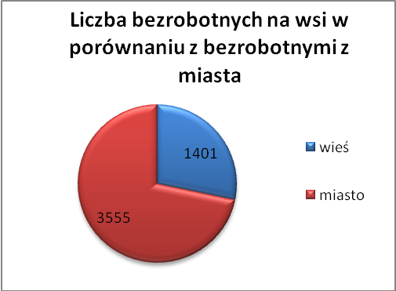

4. Cudzoziemców – 9 osób, tj. 0,2 % ogółu bezrobotnych

W lutym 2010r. w ewidencji Powiatowego Urzędu Pracy
w Kędzierzynie-Koźlu pozostaje 9 cudzoziemców ( więcej o 3 osoby niż

w styczniu 2010r. )

5. Osób bezrobotnych do 25 roku życia – 1176 osób, tj. 23,7% ogółu bezrobotnych /w tym kobiet/ - 642 osoby, tj. 13,0 % ogółu bezrobotnych

W porównaniu do poprzedniego miesiąca liczba osób bezrobotnych do 25 roku życia zwiększyła się o 7 osób.

W lutym 2010r. ogółem wyłączono 191 osób bezrobotnych do 25 roku życia, z tego:

- 114 osób rozpoczęło staż,
- 41 osób podjęło pracę,
- 13 osób rozpoczęło szkolenie,
- 9 osób nie potwierdziło gotowości do pracy,
- 7 osób dobrowolnie zrezygnowało ze statusu osoby bezrobotnej,
- 3 osoby rozpoczęły prace społecznie użyteczne,
- 3 osoby inne,
- 1 osoba odmówiła bez uzasadnionej przyczyny przyjęcia
propozycji odpowiedniej pracy lub innej formy pomocy.

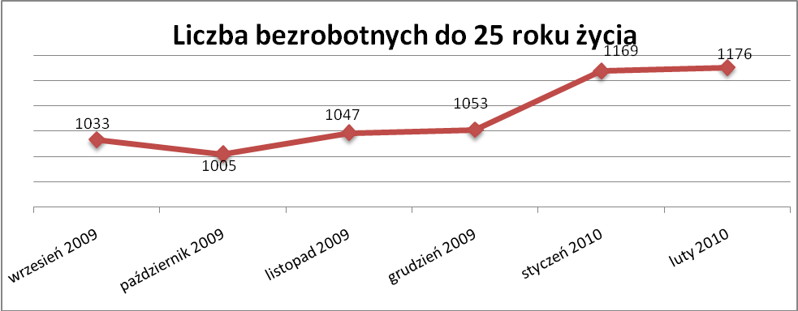

Wskaźnik ten rośnie od listopada 2009r.

- Osób, które ukończyły szkołę wyższą do 27 roku życia – 57 osób,
tj. 1,2% ogółu bezrobotnych /w tym kobiet/ - 31 osób, tj. 0,6% ogółu bezrobotnych

W porównaniu do stycznia 2010r. liczba osób bezrobotnych do 27 roku życia, które ukończyły szkołę wyższą zarejestrowanych w PUP zmniejszyła się o
10 osób.

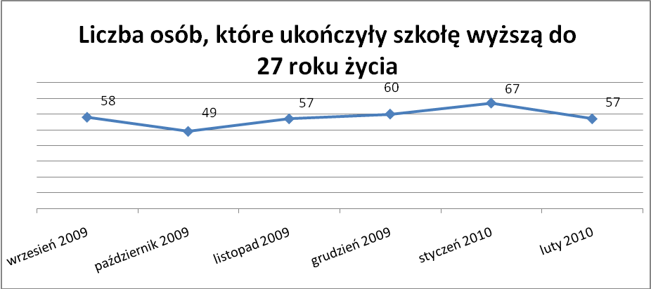

- Osób długotrwale bezrobotnych – 1826 osób, tj. 36,8% ogółu bezrobotnych /w tym kobiet/ - 1110 osób, tj. 22,4% ogółu bezrobotnych

W porównaniu do poprzedniego miesiąca liczba osób długotrwale bezrobotnych
zwiększyła się o 11 osób.

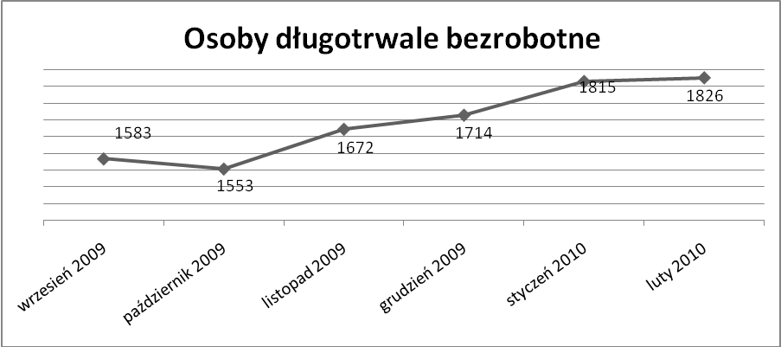

Wskaźnik ten rośnie od listopada 2009r.

- Osób bezrobotnych powyżej 50 roku życia – 1144 osoby, tj. 23,1% ogółu bezrobotnych /w tym kobiet/ - 449 osób, tj. 9,1% ogółu bezrobotnych

Ogólna liczba osób bezrobotnych powyżej 50 roku życia w porównaniu
do stycznia 2010r. zwiększyła się o 34 osoby.

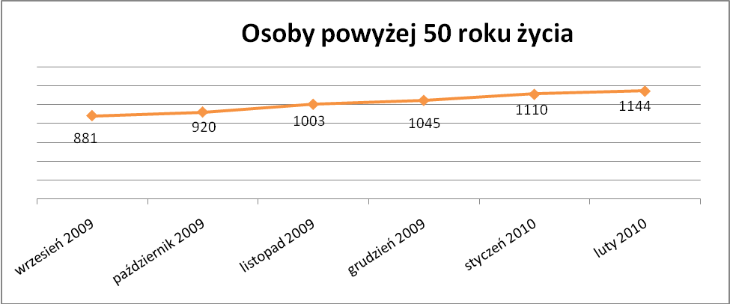

Wskaźnik ten rośnie od czerwca 2009r.

Osób bez kwalifikacji zawodowych – 1875 osób, tj. 37,8% ogółu bezrobotnych /w tym kobiet/ - 1027 osób, tj. 20,7% ogółu bezrobotnych

W porównaniu do poprzedniego miesiąca liczba osób bez kwalifikacji zawodowych zwiększyła się o 75 osób.

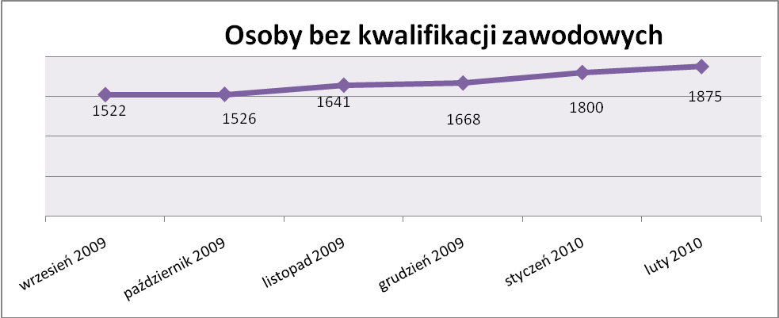

Wskaźnik ten rośnie od października 2009r.

Osób bez doświadczenia zawodowego – 1346 osób, tj. 27,2% ogółu bezrobotnych /w tym kobiet/ - 768 osób, tj. 15,5% ogółu bezrobotnych

W porównaniu do stycznia 2010r. liczba osób bez doświadczenia zawodowego zmniejszyła się o 23 osoby.

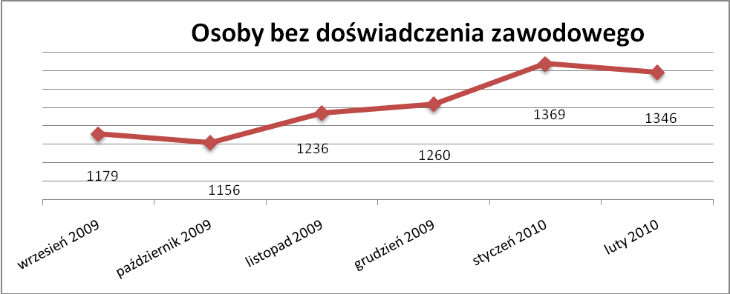

Osób bez wykształcenia średniego – 3256 osób, tj. 65,7% ogółu bezrobotnych /w tym kobiet/ - 1485 osób, tj. 30,0% ogółu bezrobotnych

W porównaniu do stycznia 2010r. liczba osób bez wykształcenia średniego zwiększyła się o 102 osoby.

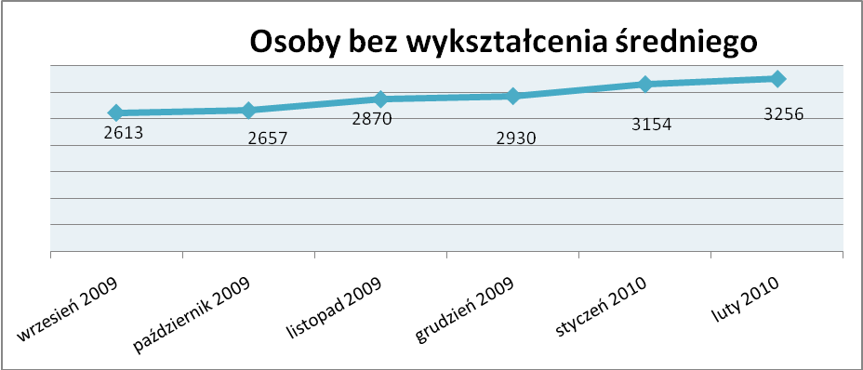

Wskaźnik ten rośnie od czerwca 2009r.

Niepełnosprawnych – 393 osoby, tj. 7,9% ogółu bezrobotnych

/w tym kobiet/ - 206 osób, tj. 4,2% ogółu bezrobotnych

Ogólna liczba osób niepełnosprawnych w porównaniu do poprzedniego miesiąca zwiększyła się o 10 osób.

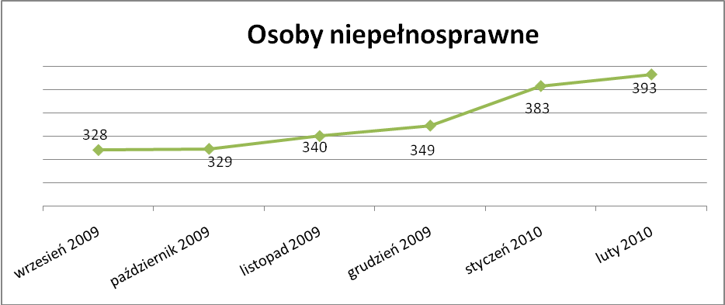

Wskaźnik ten rośnie od sierpnia 2008r.
13. Z prawem do zasiłku – 734 osoby, tj. 14,8% ogółu bezrobotnych
/w tym kobiet/ - 357 osób, tj. 7,2% ogółu bezrobotnych

Wskaźnik ten w porównaniu do stycznia 2010r. zwiększył się o 41 osób
uprawnionych do zasiłku.

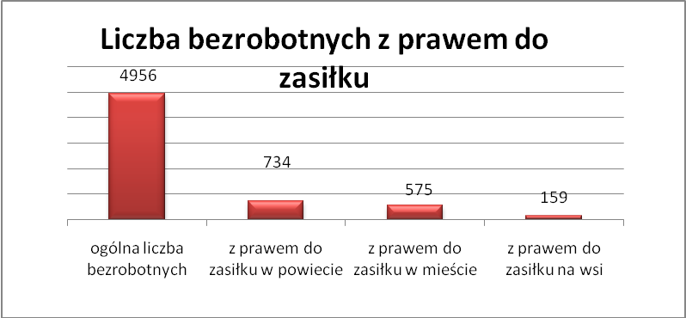

Mieszkańcy miasta uprawnieni do zasiłku to – 575 osób, w tym 293 kobiety.
Mieszkańcy wsi uprawnieni do zasiłku to – 159 osób, w tym 64 kobiety.

W porównaniu do stycznia 2010r. zwiększyła się liczba uprawnionych do pobierania zasiłku w mieście o 35 osób oraz na wsi o 6 osób.

- Oferty pracy

W lutym 2010r. do Powiatowego Urzędu Pracy w Kędzierzynie-Koźlu zgłoszono 396 wolnych miejsc pracy i miejsc aktywizacji zawodowej.

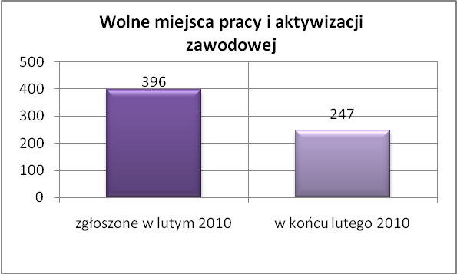

Zgłoszone miejsca pracy i miejsca aktywizacji zawodowej dotyczyły
między innymi:
- 363 – miejsca pracy subsydiowanej, tj. 91,7% wszystkich miejsc,
- 33 – miejsca pracy niesubsydiowanej, tj. 8,3% wszystkich miejsc

Miejsca pracy i miejsca aktywizacji zawodowej pochodziły
z następujących sektorów:
- 186 - z sektora publicznego, tj. 47,0% wszystkich miejsc,
- 210 - z sektora niepublicznego, tj. 53,0% wszystkich miejsc

W lutym 2010r. pośrednicy pozyskali 23 oferty pracy, tj. 5,8% ogółu miejsc pracy i miejsc aktywizacji zawodowej będących w dyspozycji
PUP w Kędzierzynie-Koźlu, z tego:

- 14 ofert pozyskano w trakcie wizyt pośrednika,
- 9 ofert to efekt przeprowadzonych przez pośrednika wizyt,

W lutym 2010r. 9 bezrobotnych przypadało na jedną zgłoszoną ofertę miejsca pracy i miejsca aktywizacji zawodowej i był to wynik lepszy niż w styczniu 2010r. w którym na jedna ofertę przypadało 22 bezrobotnych.

Płynność bezrobocia – podjęcia pracy.

W lutym 2010r. zarejestrowało się ogółem 607 osób, w tym 309 kobiet,
mniej o 105 osób w porównaniu do poprzedniego miesiąca.

Wyłączono z ewidencji 495 osób, więcej o 151 osób niż w styczniu 2010r.

Z tytułu nie potwierdzenia gotowości do pracy wyłączono – 46 osób,
w styczniu 2010r. - 139 osób.

Z ogółu bezrobotnych wyłączono z ewidencji 146 osób z tytułu podjęcia pracy. Jest to liczba większa niż w styczniu 2010r. o 30 osób.

- we wrześniu 2009r. 237 osób
- w październiku 2009r. 222 osoby
- w listopadzie 2009r. 152 osoby
- w grudniu 2009r. 146 osób
- w styczniu 2010r. 116 osób
- w lutym 2010r. 146 osób

Pracę niesubsydiowaną podjęło 135 osób, o 23 osoby więcej niż w poprzednim miesiącu.

Dobrowolnie zrezygnowało z pośrednictwa pracy 28 osób i jest to liczba mniejsza o 8 osób niż w styczniu 2010r.

Wskaźnik procentowy płynności rynku pracy, czyli liczby bezrobotnych podejmujących pracę do liczby nowo zarejestrowanych wyniósł dla omawianego miesiąca 24,1%.

W lutym 2010r. w porównaniu do stycznia 2010r. zwiększyła się liczba bezrobotnych poprzednio pracujących zarejestrowanych w PUP:

- we wrześniu 2009r. 3094 osoby
- w październiku 2009r. 3122 osoby
- w listopadzie 2009r. 3373 osoby
- w grudniu 2009r. 3449 osób
- w styczniu 2010r. 3737 osób
- w lutym 2010r. 3869 osób

Zmniejszyła się natomiast liczba osób zarejestrowanych w Powiatowym Urzędzie Pracy dotychczas niepracujących:

- we wrześniu 2009r. 983 osoby
- w październiku 2009r. 957 osób
- w listopadzie 2009r. 1001 osób
- w grudniu 2009r. 1027 osób
- w styczniu 2010r. 1107 osób
- w lutym 2010r. 1087 osób

Zarejestrowanych dotychczas niepracujących jest 1087 osób, w tym 633 kobiety, co stanowi 21,9% ogółu bezrobotnych.

Zmniejszyła się liczba osób, które rejestrują się w PUP po raz pierwszy:

- we wrześniu 2009r. 1026 osób
- w październiku 2009r. 1033 osoby
- w listopadzie 2009r. 1045 osób
- w grudniu 2009r. 1071 osób
- w styczniu 2010r. 1166 osób
- w lutym 2010r. 1160 osób
Zarejestrowanych po raz pierwszy jest 1160 osób, w tym 556 kobiet,
co stanowi 23,4% ogółu bezrobotnych, wskaźnik ten zmniejszył się o 6 osób.

Stan osób zarejestrowanych w PUP zwolnionych z przyczyn zakładów pracy:

- we wrześniu 2009r. 117 osób
- w październiku 2009r. 124 osoby
- w listopadzie 2009r. 131 osób
- w grudniu 2009r. 130 osób
- w styczniu 2010r. 133 osoby
- w lutym 2010r. 140 osób

W/g stanu na 28 lutego 2010r. zwiększyła się o 118 osób liczba rejestrujących się w PUP ponownie – wskaźnik ten wynosi 3796 osób, w tym 2011 kobiet, co stanowi 76,6% ogółu zarejestrowanych.

- Osoby pozostające w ewidencji PUP.

- Poszukujący pracy – 62 osoby, w tym 33 kobiety z tego 26 osób niepełnosprawnych i nie pozostających w zatrudnieniu.

W lutym 2010r. ogólna liczba osób poszukujących pracy w porównaniu
do stycznia 2010r. zwiększyła się o 6 osób.

W lutym 2010r. 31 osób, (w tym 12 kobiet) otrzymały dodatek aktywizacyjny.

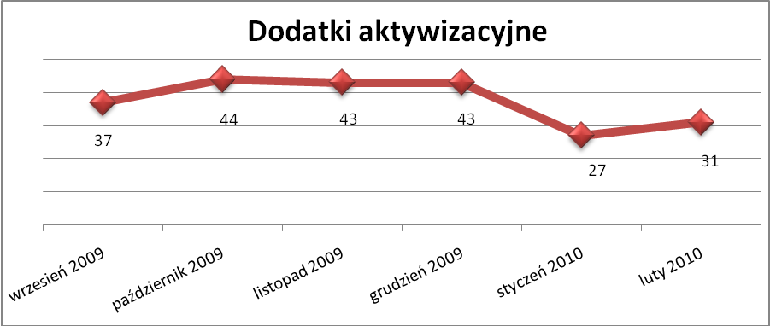

- Zwolnienia grupowe

W lutym 2010r. nie zgłoszono zamiaru dokonania zwolnień grupowych.

....................................................................................... ..................................................
DATA I PODPIS OSOBY SPORZĄDZAJĄCEJ OSOBA ZATWIERDZAJĄCA

......................................................................................
DATA I PODPIS OSOBY SPRAWDZAJĄCEJ

